多维随机变量数字特征（链接）
1 数学期望定义及其计算（链接）
定义 随机向量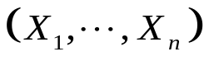的数学期望为
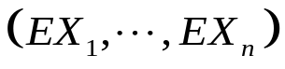，
其中
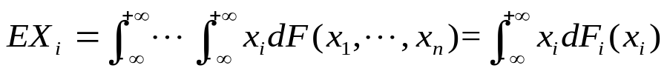
2 协方差和相关系数矩阵（链接）
定义4.2.2 称
为随机变量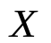与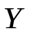的协方差. 协方差计算公式：
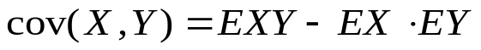
其中
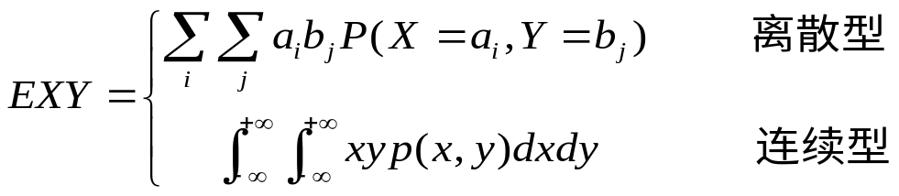
对于随机向量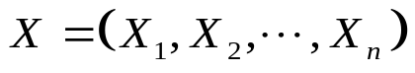，定义
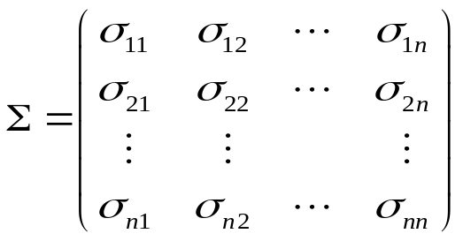
其中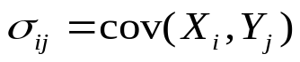，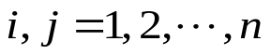.称为随机向量的协方差矩阵， 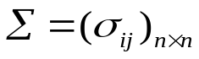是非负定矩阵.
定义4.2.3 称
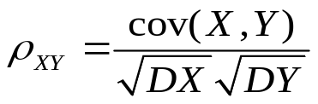
为与的相关系数.

